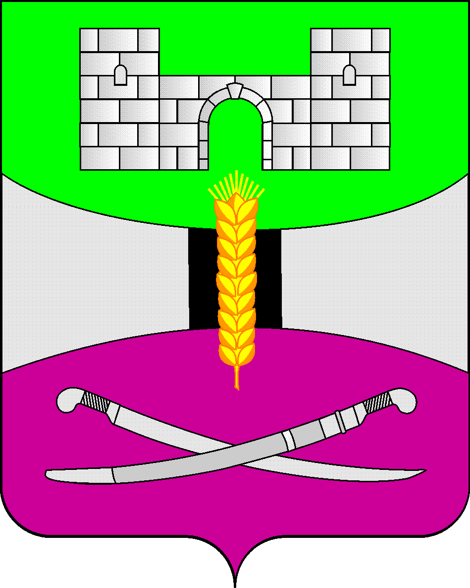
АДМИНИСТРАЦИЯ МУНИЦИПАЛЬНОГО ОБРАЗОВАНИЯ
ЩЕРБИНОВСКИЙ РАЙОН

ПОСТАНОВЛЕНИЕ
от 18.12.2023 №1365

ст-ца Старощербиновская

Об утверждении порядка определения

нормативных затрат на оказание муниципальной

услуги «Реализация дополнительных общеразвивающих

программ» в соответствии с социальным сертификатом

В целях исполнения постановлений администрации муниципального образования Щербиновский район от 30 марта 2023 года № 198 «Об организации оказания муниципальных услуг в социальной сфере при формировании муниципального социального заказа на оказание муниципальных услуг в социальной сфере на территории муниципального образования Щербиновский район», от 12 октября 2015 года № 450 «О порядке формирования муниципального задания на оказание муниципальных услуг (выполнения работ) в отношении муниципальных учреждений муниципального образования Щербиновский район и финансового обеспечения выполнения муниципального задания», от 29 июня 2023 года № 495 «Об утверждении Порядка предоставления субсидии юридическим лицам, индивидуальным предпринимателям, физическим лицам – производителям товаров, работ, услуг на оплату соглашения о возмещении затрат, связанных с оказанием муниципальных услуг в социальной сфере в соответствии с социальным сертификатом», от 29 июня 2023 года № 494 «Об утверждении Порядка предоставления субсидии юридическим лицам, индивидуальным предпринимателям, физическим лицам – производителям товаров, работ, услуг на оплату соглашения о финансовом обеспечении затрат, связанных с оказанием муниципальных услуг в социальной сфере в соответствии с социальным сертификатом» п о с т а н о в л я ю:

1. Финансирование исполнителей муниципальной услуги «Реализация дополнительных общеразвивающих программ» в соответствии с социальным сертификатом с 1 января 2024 года осуществлять в соответствии с нормативными затратами, установленными согласно постановления администрации муниципального образования Щербиновский район от 12 октября 2015 года № 450 «О порядке формирования муниципального задания на оказание муниципальных услуг (выполнения работ) в отношении муниципальных учреждений муниципального образования Щербиновский район и финансового обеспечения выполнения муниципального задания».
2. Отделу по взаимодействию с органами местного самоуправления администрации муниципального образования Щербиновский район (Терещенко) разместить настоящее постановление на официальном сайте администрации муниципального образования Щербиновский район.
3. Отделу муниципальной службы, кадровой политики и делопроизводства администрации муниципального образования Щербиновский район (Гусева) опубликовать настоящее постановление в периодическом печатном издании «Информационный бюллетень органов местного самоуправления муниципального образования Щербиновский район».
4. Контроль за исполнением постановления оставляю за собой.
5. Постановление вступает в силу на следующий день после его официального опубликования.

Исполняющий полномочия главы
муниципального образования
Щербиновский район С.Ю. Дормидонтов

